**Отчёт по лабораторной работе №2 по курсу “Фундаментальная информатика”**

Студент группы: М80-108Б-22 Былькова Кристина Алексеевна, № по списку 3

Контакты e-mail: kristina.bilckova@yandex.ru

Работа выполнена: «24» сентября 2022 г.

Преподаватель: асп. каф. 806 Сахарин Никита Александрович

Входной контроль знаний с оценкой _______________________

Отчет сдан «24» сентября 2022 г., итоговая оценка ______

Подпись преподавателя ___________

1. **Тема:** Операционная среда OC UNIX
2. **Цель работы:** Изучение и освоение программного обеспечения ОС UNIX и приобретение навыков, необходимых для выполнения курсовых и лабораторных работ в среде UNIX.
3. **Задание** (*вариант №* —)**:** Изучение команд и утилит bash
4. **Оборудование**:

Процессор: 1,6 GHz 2-ядерный Intel Core i5

ОП: 8 ГБ 2133 MHz LPDDR3

НМД: 256 ГБ

Адрес: 95.31.164.228

Монитор: 13,3-дюймовый (2560 х 1600)

Графика: Intel UHD Graphics 617 1536 МБ

1. **Программное обеспечение:**

Операционная система семейства: VirtualBox 6.1.38 - Ubuntu 22.04.01 LTS

Интерпретатор команд: bash версия 4.4.19

Система программирования: не использовалась версия —

Редактор текстов: emacs версия 25.2.2

Утилиты операционной системы: cd, pwd, ls, cp, mv, mkdir, rmdir, cat, man, ps, rm

Прикладные системы и программы: gnuplot

Местонахождение и имена файлов программ и данных на домашнем компьютере: /home/kristina

6. **Идея, метод, алгоритм** решения задачи (в формах: словесной, псевдокода, графической [блок-схема, диаграмма, рисунок, таблица] или формальные спецификации с пред- и постусловиями)

Изучить основы программного обеспечения ОС UNIX

**Ввод команд:**

1. ls -l/-A/-lAF – ознакомление с содержимым директории

2. whoami – определение имени пользователя

3. hostname – определение терминала, котором ведётся работа

4. date – определение даты

5. tty – определение номера группы имени пользователя

6. uname -a – определение сетевого имени машины

7. finger kristina – отображение полного имени и другой информации о пользователе

8. pwd – отображение полного пути к текущей директории

9. sudo ruptime –узнать, какие узлы сети в настоящий момент доступны, а какие нет

10. sudo rwho – узнать, какие пользователи работают на всех доступных UNIX-машинах

11. uptime – показывает текущее время, время работы после загрузки, количество текущих пользователей и нагрузку за последние 1, 5, 15 минут

12. man – получение оперативной документации по командам UNIX

13. cd – переход в другую директорию

14. emacs –

15. cp – копировать

16. cat – создание нового файла с возможностью записи/копировать

17. touch – создание

18. rm – удаление

19. mv – перемещение

20. mkdir – создание директории

21. rmdir – удаление директории

22. gnuplot – утилита графики для построения двух- и трехмерных графиков

23. chmod +x ./myscript – делает скрипт исполняемым

24. ./myscript – запуск скрипта

25. exit - выход

7. **Сценарий выполнения работы** [план работы, первоначальный текст программы в черновике (можно на отдельном листе) и тесты либо соображения по тестированию].

- Изучить литературу по OC UNIX

- Просмотреть демонстрационный материал в лабораторной аудитории

- Приобрести основные навыки работы в OC UNIX

- Освоить навигацию в иерархической файловой системе OC UNIX

- Научиться манипулировать с файлами

- Ознакомиться с утилитой графики

- Научиться писать и запускать скрипты

- Запротоколировать сеанс

*Пункты 1-7 отчета составляются сторого до начала лабораторной работы.*

*Допущен к выполнению работы.*  **Подпись преподавателя**

**_____________________**

8. **Распечатка протокола**

kristina@kristina-VirtualBox:~$ ls

snap Документы Изображения Общедоступные Шаблоны

Видео Загрузки Музыка 'Рабочий стол'

kristina@kristina-VirtualBox:~$ ls -1

snap

Видео

Документы

Загрузки

Изображения

Музыка

Общедоступные

'Рабочий стол'

Шаблоны

kristina@kristina-VirtualBox:~$ ls -A

.bash_history .emacs.d snap Изображения

.bash_logout .gnuplot_history .sudo_as_admin_successful Музыка

.bashrc .lesshst Видео Общедоступные

.cache .local Документы 'Рабочий стол'

.config .profile Загрузки Шаблоны

kristina@kristina-VirtualBox:~$ ls -lAF

итого 76

-rw------- 1 kristina kristina 207 сен 14 15:48 .bash_history

-rw-r--r-- 1 kristina kristina 220 сен 14 00:16 .bash_logout

-rw-r--r-- 1 kristina kristina 3771 сен 14 00:16 .bashrc

drwx------ 10 kristina kristina 4096 сен 14 00:23 .cache/

drwx------ 11 kristina kristina 4096 сен 16 13:29 .config/

drwx------ 2 kristina kristina 4096 сен 14 00:28 .emacs.d/

-rw------- 1 kristina kristina 40 сен 14 00:27 .gnuplot_history

-rw------- 1 kristina kristina 20 сен 14 17:16 .lesshst

drwx------ 3 kristina kristina 4096 сен 14 00:21 .local/

-rw-r--r-- 1 kristina kristina 807 сен 14 00:16 .profile

drwx------ 4 kristina kristina 4096 сен 14 17:30 snap/

-rw-r--r-- 1 kristina kristina 0 сен 14 00:27 .sudo_as_admin_successful

drwxr-xr-x 2 kristina kristina 4096 сен 14 00:21 Видео/

drwxr-xr-x 2 kristina kristina 4096 сен 14 00:21 Документы/

drwxr-xr-x 2 kristina kristina 4096 сен 14 00:21 Загрузки/

drwxr-xr-x 2 kristina kristina 4096 сен 14 00:21 Изображения/

drwxr-xr-x 2 kristina kristina 4096 сен 14 00:21 Музыка/

drwxr-xr-x 2 kristina kristina 4096 сен 14 00:21 Общедоступные/

drwxr-xr-x 2 kristina kristina 4096 сен 14 00:21 'Рабочий стол'/

drwxr-xr-x 2 kristina kristina 4096 сен 14 00:21 Шаблоны/

kristina@kristina-VirtualBox:~$ whoami

kristina

kristina@kristina-VirtualBox:~$ hostname

kristina-VirtualBox

kristina@kristina-VirtualBox:~$ date

Ср 21 сен 2022 18:04:00 MSK

kristina@kristina-VirtualBox:~$ tty

/dev/pts/0

kristina@kristina-VirtualBox:~$ uname -a

Linux kristina-VirtualBox 5.15.0-47-generic #51-Ubuntu SMP Thu Aug 11 07:51:15 UTC 2022 x86_64 x86_64 x86_64 GNU/Linux

kristina@kristina-VirtualBox:~$ finger kristina

Login: kristina Name: kristina

Directory: /home/kristina Shell: /bin/bash

On since Thu Sep 22 13:38 (MSK) on tty2 from tty2

1 minute 40 seconds idle

No mail.

No Plan.

kristina@kristina-VirtualBox:~$ pwd

/home/kristina

kristina@kristina-VirtualBox:~$ sudo ruptime

[sudo] пароль для kristina:

kristina-Vir up 0:01, 0 users, load 0.80, 0.16, 0.05

kristina@kristina-VirtualBox:~$ sudo rwho

kristina@kristina-VirtualBox:~$ uptime

18:13:06 up 53 min, 1 user, load average: 0,47, 0,32, 0,26

kristina@kristina-VirtualBox:~$ man ls

kristina@kristina-VirtualBox:~$ cd /

kristina@kristina-VirtualBox:/$ ls

bin dev lib libx32 mnt root snap sys var

boot etc lib32 lost+found opt run srv tmp

cdrom home lib64 media proc sbin swapfile usr

kristina@kristina-VirtualBox:/$ cd /bin

kristina@kristina-VirtualBox:/bin$ cd ..

kristina@kristina-VirtualBox:~$ cat > f1.txt

test file

kristina@kristina-VirtualBox:~$ ls

f1.txt Видео Загрузки Музыка 'Рабочий стол'

snap Документы Изображения Общедоступные Шаблоны

kristina@kristina-VirtualBox:~$ cat f1.txt

test file

kristina@kristina-VirtualBox:~$ emacs f1.txt

kristina@kristina-VirtualBox:~$ cp f1.txt f2.txt

kristina@kristina-VirtualBox:~$ ls

f1.txt snap Документы Изображения Общедоступные Шаблоны

f2.txt Видео Загрузки Музыка 'Рабочий стол'

kristina@kristina-VirtualBox:~$ cat f2.txt

test file

kristina@kristina-VirtualBox:~$ cat f1.txt f2.txt > f3.txt

kristina@kristina-VirtualBox:~$ ls

f1.txt f3.txt Видео Загрузки Музыка 'Рабочий стол'

f2.txt snap Документы Изображения Общедоступные Шаблоны

kristina@kristina-VirtualBox:~$ cat f3.txt

test file

test file

kristina@kristina-VirtualBox:~$ rm f2.txt

kristina@kristina-VirtualBox:~$ rm f3.txt

kristina@kristina-VirtualBox:~$ ls

f1.txt Видео Загрузки Музыка 'Рабочий стол'

snap Документы Изображения Общедоступные Шаблоны

kristina@kristina-VirtualBox:~$ mkdir course

kristina@kristina-VirtualBox:~$ ls -1

course

f1.txt

snap

Видео

Документы

Загрузки

Изображения

Музыка

Общедоступные

'Рабочий стол'

Шаблоны

kristina@kristina-VirtualBox:~$ mv f1.txt course

kristina@kristina-VirtualBox:~$ ls -1

course

snap

Видео

Документы

Загрузки

Изображения

Музыка

Общедоступные

'Рабочий стол'

Шаблоны

kristina@kristina-VirtualBox:~$ cd course

kristina@kristina-VirtualBox:~/course$ ls -1

f1.txt

kristina@kristina-VirtualBox:~/course$ cd ..

kristina@kristina-VirtualBox:~$ ls -1

course

snap

Видео

Документы

Загрузки

Изображения

Музыка

Общедоступные

'Рабочий стол'

Шаблоны

kristina@kristina-VirtualBox:~$ rmdir course

rmdir: не удалось удалить 'course': Каталог не пуст

kristina@kristina-VirtualBox:~$ cd course

kristina@kristina-VirtualBox:~/course$ rm f1.txt

kristina@kristina-VirtualBox:~/course$ cd ..

kristina@kristina-VirtualBox:~$ rmdir course

kristina@kristina-VirtualBox:~$ ls -1

snap

Видео

Документы

Загрузки

Изображения

Музыка

Общедоступные

'Рабочий стол'

Шаблоны

kristina@kristina-VirtualBox:~$ gnuplot

G N U P L O T

Version 5.4 patchlevel 2 last modified 2021-06-01

Copyright (C) 1986-1993, 1998, 2004, 2007-2021

Thomas Williams, Colin Kelley and many others

gnuplot home: http://www.gnuplot.info

faq, bugs, etc: type "help FAQ"

immediate help: type "help" (plot window: hit 'h')

Terminal type is now 'qt'

gnuplot> plot sin(x)*cos(x)

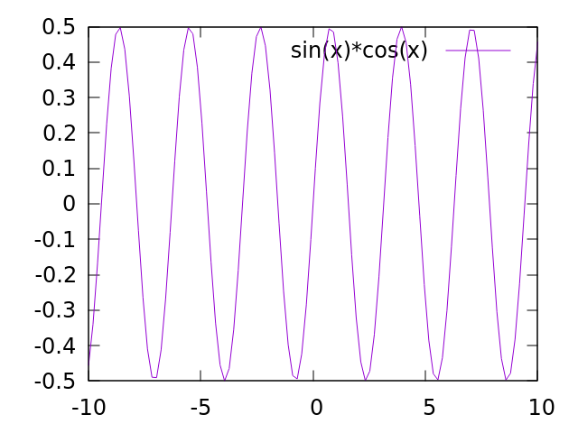

Warning: Ignoring XDG_SESSION_TYPE=wayland on Gnome. Use QT_QPA_PLATFORM=wayland to run on Wayland anyway.

gnuplot> set parametric

dummy variable is t for curves, u/v for surfaces

gnuplot> set trange [0 to 2*pi]

gnuplot> set xrange [-1 to 1]

gnuplot> set yrange [-1 to 1]

gnuplot> plot sin(t),cos(t)

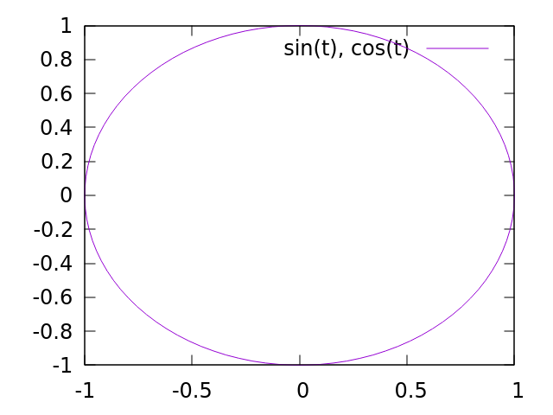

gnuplot> set zrange [-1 to 1]

gnuplot> set urange [0 to 2*pi]

gnuplot> set vrange [0 to 2*pi]

gnuplot> unset hidden3d

gnuplot> splot sin(u)*sin(v),sin(u)*cos(v),cos(u)

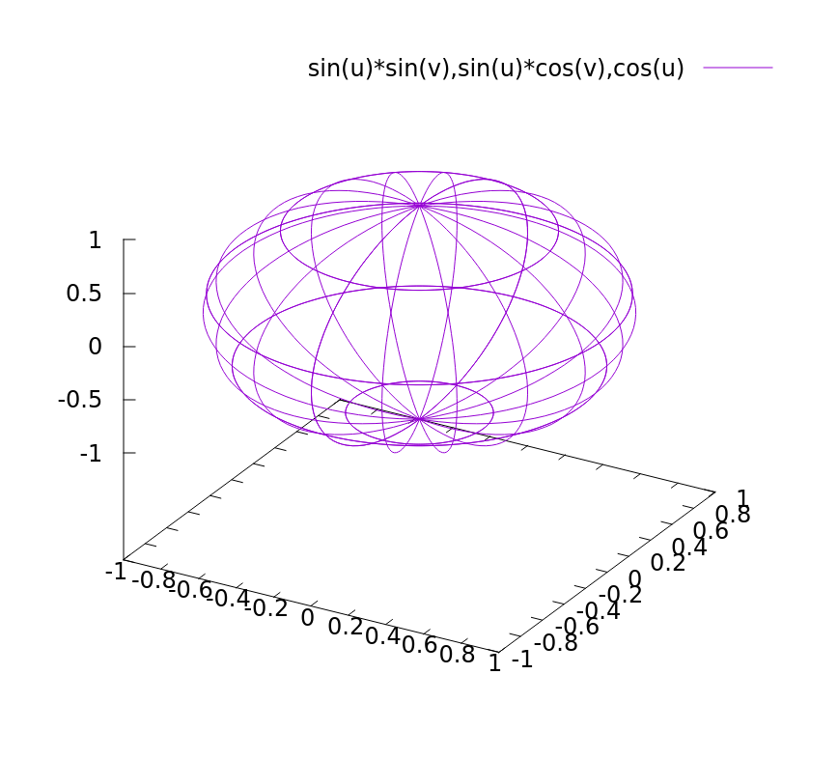

gnuplot> unset parametric

gnuplot> set term dumb

Terminal type is now 'dumb'

Options are 'feed size 79, 24 aspect 2, 1 mono'

gnuplot> plot sin(x)*cos(x)

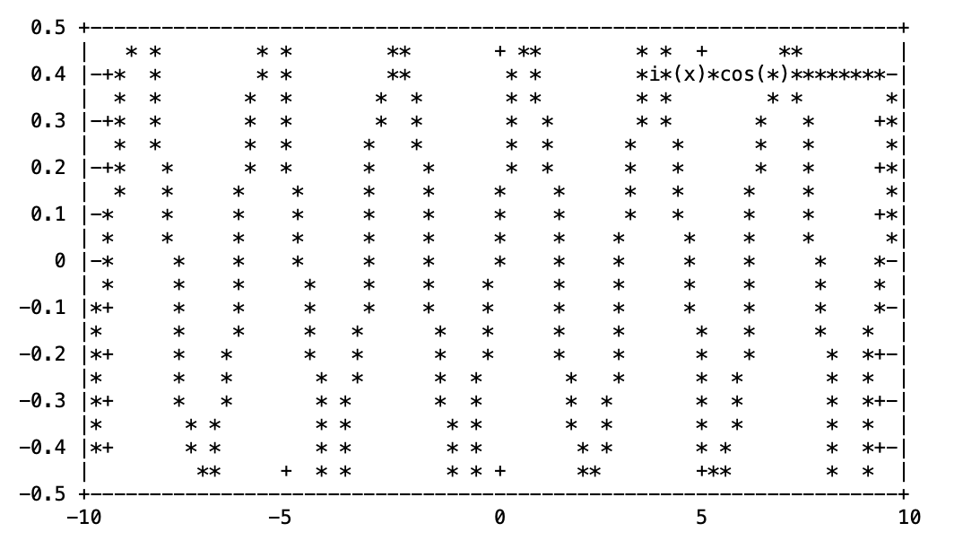

gnuplot> exit

kristina@kristina-VirtualBox:~$ touch myscript

kristina@kristina-VirtualBox:~$ chmod +x ./myscript

kristina@kristina-VirtualBox:~$ ./myscript

kristina

kristina@kristina-VirtualBox:~$ ls

f1.txt snap Документы Изображения Общедоступные Шаблоны

myscript Видео Загрузки Музыка 'Рабочий стол'

kristina@kristina-VirtualBox:~$ cat f1.txt

Hello, world!

kristina@kristina-VirtualBox:~$ rm f1.txt

kristina@kristina-VirtualBox:~$ rm myscript

kristina@kristina-VirtualBox:~$ ls

snap Документы Изображения Общедоступные Шаблоны

Видео Загрузки Музыка 'Рабочий стол'

kristina@kristina-VirtualBox:~$ exit

9. **Дневник отладки** должен содержать дату и время сеансов отладки и основные события (ошибки в сценарии и программе, нестандартные ситуации) и краткие комментарии к ним. В дневнике отладки приводятся сведения об использовании других ЭВМ, существенном участии преподавателя и других лиц в написании и отладке программы.

|  |  |  |  |  |  |  |
| --- | --- | --- | --- | --- | --- | --- |
| № | Лаб. или дом. | Дата | Время | Событие | Действие по исправлению | Примечание |
|  |  |  |  |  |  |  |

10. **Замечания автора** по существу работы —

11. **Выводы:**

Выяснила, что в OC UNIX есть множество полезных утилит, которые облегчают работу в этой системе.  
Я изучила некоторые из них. Освоила навигацию в файловой системе, создание, удаление файлов и директорий, а также приобрела навыки, которые помогут выполнять другие лабораторные работы.

Недочёты при выполнении задания могут быть устранены следующим образом: —

Подпись студента _________________